ПОМНИТ ГЕРОЯ РОДНАЯ ЗЕМЛЯ

Вчера в аэропорту столицы высадился космический десант. Времени у героев космоса было в обрез. До начала памятного вечера, посвященного 75-летию со дня рождения летчика-космонавта СССР, генерал-майора авиации, дважды Героя Советского Союза, Почетного гражданина Чувашской Республики и Чебоксар А. Николаева, делегация космонавтов и руководителей Российской академии проблем безопасности обороны и правопорядка совершила марш-бросок по маршруту: памятник Николаеву - Дом правительства республики - музей космонавтики в Шоршелах - чебоксарский микрорайон "Байконур" - педуниверситет. И повсюду - у музейных стендов, в университетской аудитории - покорители Вселенной вспоминали звездного "коллегу", друга и учителя.

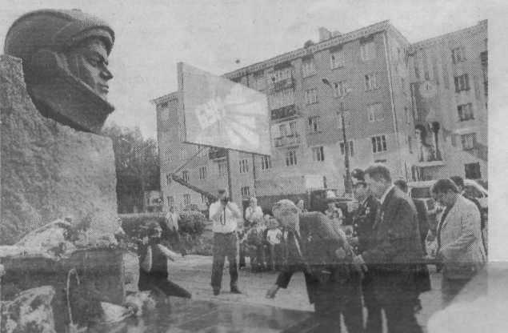
Разглядывая новую экспозицию в шоршелском музее, космонавт Талгат Мусабаев посетовал: почему-то сейчас редко вспоминают, что именно Николаев первым в мире совершил своеобразную космическую прогулку. Во время полета на "Востоке-3" он отвязался от кресла и целый час парил в невесомости в салоне корабля. Кстати, Королева на этот эксперимент пришлось очень долго уговаривать - главный конструктор опасался за жизнь космонавта. Но "прогулка" прошла успешно, и после нее было дано разрешение на выход человека в открытый космос.
–Вообще Андрей (так я Андрияна называл) сам по себе очень скромный был, молчаливым, – вспоминает Павел Попович. – Но иной раз так разойдется – не узнать: и посмеется от души, и песню затянет. А чуть позднее Павел Романович поведал, что по скромности своей Андриян и дни рождения пышно не справлял. Дома собирал только самых близких людей. А коллег приглашал в кафе в Звездном городке. Там космонавты отмечали важные события жизни – и дни рождения праздновали, и поминали друзей.
Весть об уходе из жизни космонавта-3 для многих его соратников стала неожиданной.
– Крепкий он был человек, – говорит Николай Бударин, – и в спортзал регулярно ходил, и в баньке парился. Мы обычно на нижней полке устраивались, а он, как зайдет в парилку, сразу наверх, в самое пекло. И нас подзадоривал: «Ну что, молодежь, подтягивайтесь».
Словно самых близких людей принимали вчера звездных братьев Андрияна. Что и неудивительно. Николай Бударин – наш земляк. Как на вторую родину приезжает в Чувашию Павел Попович. Не чужими оказались Чебоксары и для третьего члена космической бригады Талгата Мусабаева из Казахстана: в городе встретил он земляка – первый заместитель мэра столицы Юрий Бессмертный полвека прожил в Джамбуле, возглавлял там местную службу ЖКХ и лишь с началом перестройки и национальных волнений перебрался в Чувашию. Пересеклись земляки-казахстанцы на открытии микрорайона «Байконур» в юго-западном районе Чебоксар. Церемония прошла, как и положено, с перерезанием ленточки – в цвет неба – и разбитой о "борт" нового дома бутылкой шампанского.
Увы, до многих добрых событий не дожил звездный герой – до дня рождения "космического микрорайона", до своего юбилея, до выхода приуроченной к нему книги "Космонавт № 3 Андриян Николаев". Новинку, выпущенную издательством "Герои Отечества", гости презентовали вчера и музею, и университету, и новоселам – "байконурцам".
А в 15 часов в Чувашском государственном академическом драмтеатре имени К. Иванова начался памятный вечер, посвященный 75-летию со дня рождения А. Николаева. Открыл его руководитель Администрации Президента ЧР Петр Краснов. Он предоставил слово Президенту республики Николаю Федорову.
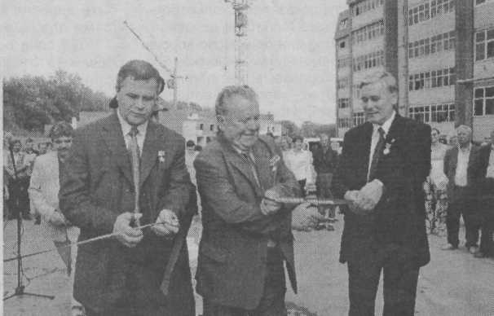
Николай Васильевич сказал: "Говорят, чтобы понять душу человека, истоки его подвига, надо заглянуть в его детские и отроческие годы, когда закладывается духовная основа, определяющая следование по жизненному пути. Замечательные черты характера нашего великого земляка – скромность, трудолюбие, целеустремленность, тяга к знаниям, любовь к родине – сформировались благодаря семье, школе, односельчанам, его корням. «Мне, как и многим детям своего времени, пришлось рано втянуться в крестьянскую жизнь, – вспоминал Андриян Григорьевич. – Помню, как отец однажды сказал, показывая на свои потрескавшиеся ладони: «Вот только такими руками можно вырастить хлеб. Никогда не забывай цену хлеба. Но хлеб сам собой не растет. Для него нужна земля. От земли идет сила, наша жизнь. И ее надо любить, уважать, как свою мать и невесту». Наш Андриян действительно очень рано понял, что земля – мать богатства, а труд – отец его".
Андриян Григорьевич и Павел Попович подружились еще на земле, а космос породнил их навеки.
– Родились мы в один год, только Андрей был старше меня на один месяц и из-за этого меня называл "салагой", мальчишкой, – вспоминает летчик-космонавт СССР, дважды Герой Советского Союза, генерал-майор авиации Павел Попович. – Он был спокойным, скромным и тихим. Расшевелить его было не так-то просто. Другом он был хорошим. Что в нем особенно нравилось – надежность, точность. Мы вместе готовились к полетам в первой шестерке в составе Гагарина, Титова, Николаева, Поповича, Быковского и Карташова, который потом выбыл. Понимали, что первыми не полетим, потому что я – украинец, он – чуваш, впереди Гагарин – русский, Титов – русский. Но нам Сергей Павлович Королев сказал так: "А вы, чуваш и украинец, полетите и будете демонстрировать дружбу народов Советского Союза".
На Андрияна Григорьевича можно было положиться в любой ситуации, в любой обстановке. К великому сожалению, его с нами нет, но он, я в этом уверен, слышит нас и доволен тем, как его чтит народ. И не только народ Чувашии.
Завершая свое выступление, Павел Попович сказал: "Мы железно уверены в том, что он должен был быть похоронен здесь. Он так хотел. Он нужен родной республике, родному народу, он нужен всем. Он останется с вами и с нами".
Хорошо знал космонавта и Александр Петров, работавший в 1985-88-м годах председателем Президиума Верховного Совета республики. Александр Петрович, в то время первый секретарь обкома комсомола, хорошо помнит, как ликовала республика в августе 1962 года. "Мне приходилось с ним общаться в течение многих лет и я хорошо знаю, как он защищал интересы республики в кабинетах власти в Москве, – вспоминает А. Петров. – Он любил свой народ. И любовь эта была взаимна".

Добрые воспоминания об Андрияне остались и у вице-президента Академии проблем безопасности, обороны и правопорядка В. Радина. Андриян Николаев, Павел Попович стояли у истоков создания академии, которая нынче объединяет более 10 тысяч выдающихся людей страны. Наш земляк работал в президиуме в экспертном совете. Несмотря на большую занятость, космонавт № 3 всегда находил время для академии. "Меня поражали его внутренняя стойкость, твердость, скромность, – сказал он. – Примером он был для всех. Благодаря Андрияну Николаеву в академии созданы целое отделение, в котором активно участвуют чувашское землячество и Ассоциация офицеров "Сыны Отечества и Чувашии".
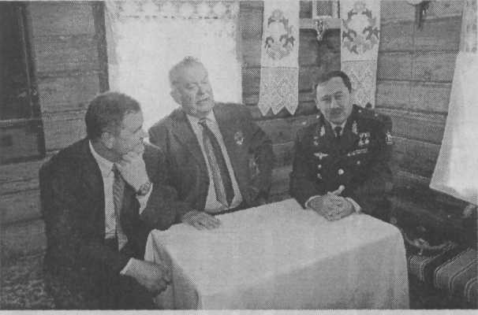
Космические подвиги тех далеких лет в первую очередь всколыхнули сердца поэтов, композиторов, художников. Ныне народный поэт Чувашии, Юрий Семендер в августе 1962 года служил в армии. Узнав о полете Николаева в космос, сослуживцы с криками "Ура!" кидали земляка космонавта в воздух.
В памятном вечере приняли участие также летчики-космонавты РФ, Герои России Николай Бударин и Талгат Мусабаев.
У каждого свои добрые воспоминания. Потому что Андриян Григорьевич никогда не прерывал связи со своей родной Чувашией, был прост и доступен, о чем свидетельствуют и многочисленные фотоснимки, сделанные в разные годы. С ними можно было познакомиться на выставке "Притяжение Родины", открывшейся в том же Чувашском драматическом театре. Вот его встречают в Чебоксарах, в Комсомольском районе, Шоршелах... Андриян с детьми, руководителями республики, с односельчанами, на разных событиях... Сколько радости на лице! Здесь он чувствовал себя дома, находил душевный покой и радость.
– Он приезжал часто. Мы, как родственники, с ним много общались, делились самым сокровенным, и дядя не раз высказывал свое желание быть похороненным здесь. После его смерти эту его волю мы довели до Президента республики, – вспоминал племянник космонавта Н. Николаев. – Он остался лежать на родной земле. Мы выполнили его последнюю волю.
Екатерина КАЗНИНА,
Галина МАТВЕЕВА.
Фото Олега МАЛЬЦЕВА.

